Môn học: Toán ; Lớp 3
Tên bài học Bài 11: BẢNG NHÂN 8(T1)
Số tiết: 18
Thời gian dạy: 2 tháng 10 năm 2024

I. YÊU CẦU CẦN ĐẠT:
1. Năng lực
- Tìm được kết quả các phép tính trong Bảng nhân 8 và thành lập Bảng nhân 8.
- Vận dụng Bảng nhân 8 để tính nhằm và giải quyết một số tình huống gắn với thực tiễn.
- Phát triển năng lực lập luận, tư duy toán học và năng lực giao tiếp toán học
- Chủ động học tập, tìm hiểu nội dung bài học. Biết lắng nghe và trả lời nội dung trong bài học.
- tham gia tích cực trò chơi, vận dụng.
- Thực hiện tốt nhiệm vụ trong hoạt động nhóm.
2. Phẩm chất
- Có ý thức giúp đỡ lẫn nhau trong hoạt động nhóm để hoàn thành nhiệm vụ.
- Chăm chỉ suy nghĩ, trả lời câu hỏi; làm tốt các bài tập.
- Giữ trật tự, biết lắng nghe, học tập nghiêm túc.
II. ĐỒ DÙNG DẠY HỌC
1/ Gv: Một số tình huống đơn giản dẫn tới phép nhân trong Bảng nhân 8. Các thẻ giấy ghi các số: 8; 164; 24; 32; 40; 48; 46; 64; 72; 80.
2/ HS: sgk, vở

III. HOẠT ĐỘNG DẠY HỌC
Hoạt động của giáo viên | Hoạt động của học sinh | HĐBT
1. Hoạt động mở đầu(5’)
- GV cho cả lớp hát 1 bài hát  - GV giới thiệu bài mới “Bảng nhân 8”. | - HS hát  - HS lắng nghe.  - HS nhắc lại tựa bài. | Em Cách hát cùng các bạn
2. Hoạt động hình thành kiến thức(20’)
- GV đưa mô hình tấm bìa gắn 8 chấm tròn và  yêu cầu HS cùng thực hiện lấy 1 tấm bìa có 8 chấm tròn (ĐDDH) và trả lời câu hỏi:  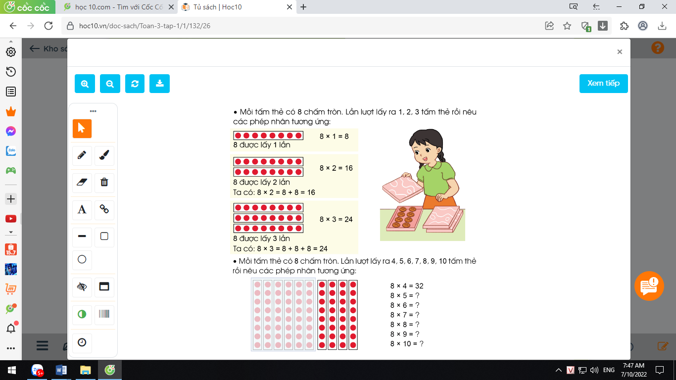  + Tấm thẻ có mấy chấm tròn?  + 8 chấm tròn được lấy mấy lần?  GV: 8 được lấy 1 lần nên ta lập được phép nhân:  8 x 1 = 8. Gv viết phép tính lên bảng.  - GV đưa tiếp mô hình 2 tấm bìa, mỗi tấm bìa gắn 8 chấm tròn và yêu cầu HS cùng thực hiện lấy 2 thẻ có 8 chấm tròn (ĐDDH) và trả lời câu hỏi:  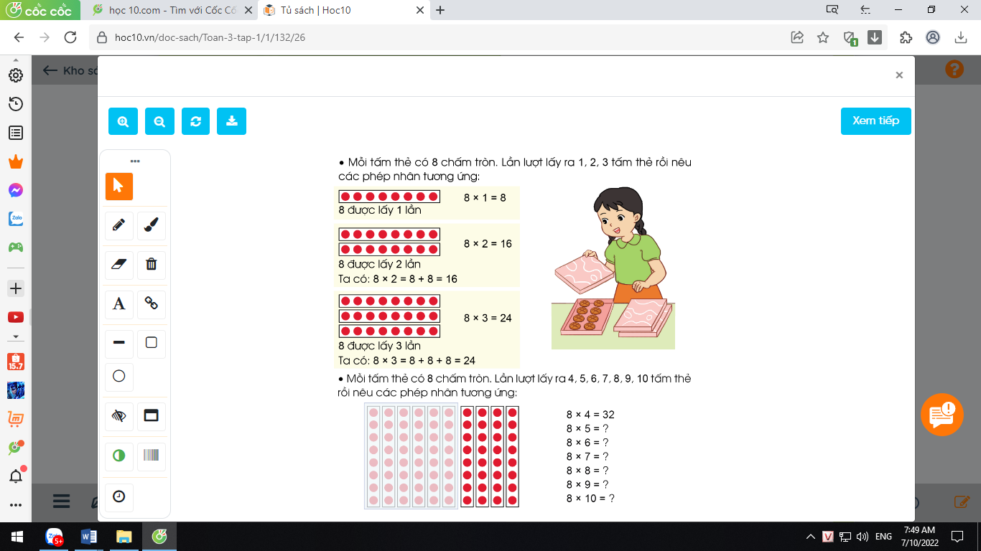  + Có 2 tấm bìa mỗi tấm bìa có 8 chấm tròn. Vậy 8 được lấy mấy lần?  + Hãy lập phép tính tương ứng với 8 được lấy 2 lần?  + 8 nhân 2 bằng mấy?  + Vì sao em biết 8 nhân 2 bằng 16?  GV: 8 được lấy 2 lần nên ta lập được phép nhân:  8 x 2 = 8 + 8 = 16. GV viết phép tính lên bảng.  - GV đưa tiếp mô hình 3 tấm bìa, mỗi tấm bìa gắn 8 chấm tròn và yêu cầu HS cùng thực hiện lấy 3 thẻ có 8 chấm tròn (ĐDDH) và trả lời câu hỏi:  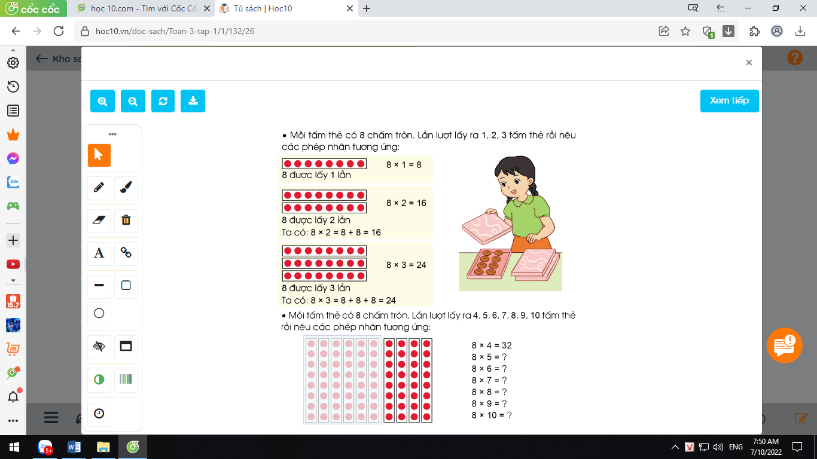  + Có 3 tấm bìa mỗi tấm bìa có 8 chấm tròn. Vậy 8 được lấy mấy lần?  + Hãy lập phép tính tương ứng với 8 được lấy 3 lần?  + 8 nhân 3 bằng mấy?  + Vì sao em biết 8 nhân 3 bằng 24?  GV: 8 được lấy 3 lần nên ta lập được phép nhân:  8 x 3 =8 + 8 + 8 = 24. GV viết phép tính lên bảng.  *GVHD HS tính: 8 x 3 = 8 x 2 + 8= 24.  + Hai tích liền nhau của nhân 8 hơn kém nhau bao nhiêu đơn vị?  + Muốn tìm tích liền sau ta làm như thế nào?  *GV: Có 2 cách tính trong nhân:  - Dựa vào phép cộng.  - Dựa vào tích liền trước.  + Bạn nào có thể tìm được kết quả của phép tính 8 x 4 =?  - Yêu cầu HS tìm kết quả của phép tính nhân còn lại.  - GV chốt kiến thức: đây là bảng nhân 8,...  - GV yêu cầu HS đọc bảng nhân 8 vừa lập được.  - GV tổ chức thi đọc thuộc lòng. | -HS thực hiện theo yêu cầu của GV và trả lời các câu hỏi:  + Tấm thẻ có 8 chấm tròn.  + 8 chấm tròn được lấy 1 lần.  - Vài HS đọc phép tính 8 x 1= 8  -HS thực hiện theo yêu cầu của GV và trả lời các câu hỏi:  + 8 được lấy 2 lần.  + 8 x 2  + 8 x 2 = 16  + Vì 8 x2 = 8 + 8 = 16 nên 8 x 2 = 16.  + Vài HS đọc 8 x 2 = 16.  -HS thực hiện theo yêu cầu của GV và trả lời các câu hỏi:  + 8 được lấy 3 lần.  + 8 x 3  + 8 x 3 = 24  + Vì 9 x 3 = 9 + 9 + 9 = 27.  - Vài HS đọc 9 x 3 = 27  + Hai tích liền nhau của nhân 8 hơn kém nhau 8 đơn vị.  + Muốn tìm tích liền sau, ta lấy tích liền trước cộng với 8.  - HS nêu: 8 x 4 = 8 + 8+ 8+ 8 = 32.  8 x 4 = 24 + 8 vì ( 8 x 4 ) = 8 x 3 + 8.  - 6 HS lần lượt nêu.  - Lớp đọc 2 – 3 lần.  - HS tự học thuộc bảng nhân 8.  - HS đọc thuộc lòng.  - HS thi đọc thuộc lòng
3. Hoạt động luyện tập- thực hành(10’)
Bài 1: Tính nhẩm( Làm việc cá nhân):  - GV cho HS làm bài miệng, trả lời cá nhân.  8 x 3 8 x 7 8 x 2  8 x 5 8 x 1 8 x 8 8 x 9 8 x 4 8 x 10 2 x 8 8 x 6 6 x 8  - GV Mời HS khác nhận xét.  - GV nhận xét, tuyên dương.  - Hãy nhận xét về đặc điểm của các phép nhân trong 2 cột cuối.  + Vậy trong phép nhân khi thay đổi thứ tự các thừa số thì tích như thế nào?  *GVKL: Trong phép nhân khi thay đổi thứ tự các thừa số thì tích không thay đổi. | - HS quan sát bài tập, nhẩm tính và trả lời.  - HS khác nhận xét, bổ sung.  - HS trả lời | - Hướng dẫn HSC làm bài.  -Em Cách ôn lại các số từ 10 đến 15.Viết số 13 ( cô cầm tay em viết)
3. Hoạt động vận dụng,trải nghiệm (7’)
- GV tổ chức vận dụng bằng các hình thức như trò chơi hái hoa ( mỗi bông hoa là 1 phép tính nhân).  - Nhận xét, tuyên dương.  *Củng cố,dặn dò  -Nhận xét tiết học  -Dặn dò tiết học sau | - HS tham gia để vận dụng kiến thức đã học vào thực tiễn.
IV. ĐIỀU CHỈNH SAU BÀI DẠY:

